**NGUYÊN LÝ HOẠT ĐỘNG CỦA MẠCH CLASS A**

Nguyên lý hoạt động của **mạch Class A** là khuếch đại tín hiệu bằng cách sử dụng transistor làm thiết bị khuếch đại. Mạch Class A hoạt động ở chế độ tương đương với trạng thái dòng điện tối đa của transistor, giúp tạo ra chất lượng âm thanh tốt hơn và độ méo thấp.

Mạch Class A sử dụng một transistor và tạo ra một dòng điện đều và liên tục qua transistor, ngay cả khi không có tín hiệu điện vào. Khi có tín hiệu điện vào, mạch sẽ điều chỉnh dòng điện qua transistor để khuếch đại tín hiệu đó lên mức độ lớn hơn. Điều này làm cho transistor luôn hoạt động trong phạm vi dòng điện tối đa, giảm thiểu độ méo và giữ cho tín hiệu âm thanh được tái tạo chính xác nhất.

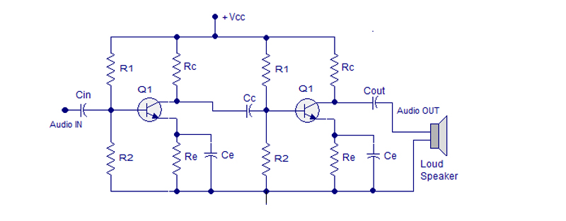

Trong mạch Class A, transistor được thiết kế để hoạt động ở trạng thái tắt (off) khi không có tín hiệu điện vào và ở trạng thái bật (on) khi có tín hiệu điện vào. Khi transistor ở trạng thái tắt, điện áp tại đầu ra sẽ gần như bằng không. Khi transistor ở trạng thái bật, dòng điện qua transistor sẽ tăng và tín hiệu điện vào sẽ được khuếch đại.

**Ưu và nhược điểm của mạch Class A:**

|  |  |
| --- | --- |
| **Ưu điểm** | **Nhược điểm** |
| **+ Không có miền phi tuyến**  +**Sử dụng Class A có thể có một số sai số**  +**Chất lượng âm thanh tốt**  +**Tính ổn định cao**  **+Khả năng tái tạo tín hiệu tốt** | **+Tiêu thụ năng lượng cao**  **+Hiệu suất khuếch đại thấp**  **+Kích thước lớn**  **+Công suất tiêu thụ lớn**  **+Tản nhiệt tốn kém** |

**NGUYÊN LÝ HOẠT ĐỘNG CỦA MẠCH CLASS B**

**Mạch Class B** là một loại mạch khuếch đại tín hiệu điện, hoạt động dựa trên nguyên lý chia nửa chu kỳ của tín hiệu đầu vào và sử dụng hai transistor hoạt động xen kẽ để khuếch đại tín hiệu.

Nguyên lý hoạt động của mạch Class B là sử dụng hai transistor trung gian để khuếch đại tín hiệu đầu vào. Mỗi transistor sẽ hoạt động trong nửa chu kỳ của tín hiệu đầu vào tương ứng với dấu hiệu của transistor đó.

Khi tín hiệu đầu vào là dương, transistor đầu tiên (PNP) sẽ dẫn dòng điện, cho phép dòng điện chảy qua nạp tải, khuếch đại tín hiệu. Cùng lúc đó, transistor thứ hai (NPN) sẽ không dẫn dòng điện và không cho phép dòng điện chảy qua nạp tải.

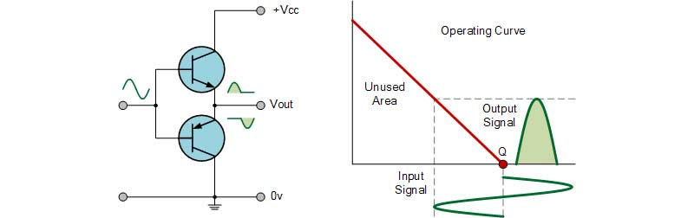

Khi tín hiệu đầu vào là âm, transistor thứ hai (NPN) sẽ dẫn dòng điện, cho phép dòng điện chảy qua nạp tải và khuếch đại tín hiệu. Trong khi đó, transistor đầu tiên (PNP) sẽ không dẫn dòng điện và không cho phép dòng điện chảy qua nạp tải.

Như vậy, mỗi transistor chỉ hoạt động trong nửa chu kỳ của tín hiệu đầu vào tương ứng với dấu hiệu của transistor đó. Các transistor hoạt động xen kẽ này giúp mạch Class B tiết kiệm điện năng so với mạch Class A, nơi transistor luôn hoạt động với dòng điện lớn.

Tuy nhiên, do sự chuyển đổi giữa hai transistor là không hoàn hảo, mạch Class B có một số hạn chế như độ méo của tín hiệu đầu ra so với tín hiệu đầu vào, do đó thường được kết hợp với các mạch bù thế (bias) và bộ khuếch đại bù thế (bias amplifier) để cải thiện chất lượng tín hiệu.

## Ưu và nhược điểm của mạch khuếch đại Class B

|  |  |
| --- | --- |
| Ưu điểm | Nhược điểm |
| + **Hiệu suất cao**  **+** **Chất lượng âm thanh tốt**  **+** **Độ méo thấp**  **+** **Tăng hiệu suất tổng thể** | + **Độ trễ tín hiệu**  **+** **Biến dạng sóng**  **+** **Khó để thực hiện mạch**  **+** **Méo chéo**  **+** **Tiêu hao công suất lớn**  **+** **Giá thành cao** |

**NGUYÊN LÝ HOẠT ĐỘNG CỦA MẠCH CLASS AB**

Vấn đề biến dạng ở Class B có thể dễ dàng khắc phục bằng cách xác định vị trí điểm thiên vị của bóng bán dẫn hơi cao hơn mức cắt. Bằng cách thiên vị bóng bán dẫn một chút so với điểm cắt của nó nhưng thấp hơn nhiều so với điểm Q trung tâm của bộ khuếch đại class A, từ đó có thể tạo ra mạch khuếch đại class AB. Mục đích cơ bản của mạch class AB là bảo toàn cấu hình class B cơ bản đồng thời cải thiện tính tuyến tính của nó bằng cách thiên vị mỗi bóng bán dẫn trên ngưỡng một chút.

## ****2. Ưu nhược điểm của mạch công suất class AB****

### Ưu điểm:

* Chất lượng âm thanh đầu ra cân bằng giữa hiệu suất và chất lượng
* Amply hoặc cục đẩy khi sử dụng mạch class AB sẽ hạn chế được tình trạng bị nóng, từ đó sẽ sử dụng được bền hơn.
* Có tỷ lệ S/N cực kỳ vượt trội so với các loại mạch khác trên thị trường

### Nhược điểm:

* Đòi hỏi sò và mạch chất lượng cao nên chi phí thiết kế và sản xuất lớn
* Chỉ phù hợp với những hệ thống âm thanh yêu cầu hiệu suất âm thanh ở mức trung bình và nhỏ

### Sơ đồ mạch công suất class AB

